

MCDI504
MACHINE LEARNING I
AVANCE DEL PROYECTO — FASE 3: DESARROLLO DEL PROYECTO

Nombre integrantes:
– Alana Bermúdez
– Gonzalo Mansilla
– Eduardo Villalón

Curso: MCDI504 - Machine Learning I
Docente: David Ruete Zúñiga
Grupo: 7

Fecha: 23 de agosto de 2026

ÍNDICE

I. Portada e índice 1
II. Descripción del conjunto de datos y preparación para clasificación 3
III. Análisis exploratorio inicial del conjunto de datos 4
IV. Notebook F3_Clasificacion.ipynb 5
V. Modelo KNN 6
VI. Modelo de árboles de decisión 7
VII. Modelo SVM 8
VIII. Modelo Naïve Bayes 9
IX. Evaluación preliminar de modelos de clasificación 10
X. Conclusiones 11
XI. Uso de fuentes, citación y referencias 12
XII. Anexos 13

II. Descripción del conjunto de datos y preparación para clasificación
El proyecto utiliza el conjunto de datos Iris, formado por 150 flores pertenecientes a tres especies. El problema analítico consiste en clasificar cada observación como Setosa, Versicolor o Virginica a partir de cuatro medidas morfológicas. Esta formulación corresponde a clasificación supervisada multiclase, porque el modelo aprende desde ejemplos cuya especie es conocida (Fisher, 1936; Universidad Andrés Bello, 2026a).
Tabla 1
Ficha técnica del problema de clasificación
Elemento | Definición aplicada
Dataset | Iris: 150 observaciones y 3 especies balanceadas
Variable objetivo | especie_codigo: 0 = Setosa, 1 = Versicolor, 2 = Virginica
Variables predictoras | Largo y ancho del sépalo; largo y ancho del pétalo (cm)
Entrenamiento/prueba | 80/20 estratificado: 120 registros para entrenar y 30 para evaluar
Semilla | 42, utilizada para reproducir la partición y los modelos aleatorios
Propósito | Predecir la especie con métricas y condiciones comparables entre modelos

2.1 Preparación analítica
- Se verificaron dimensiones, tipos de datos, rangos, valores faltantes y combinaciones repetidas antes de modelar.
- No se eliminaron registros ni se imputaron valores porque el conjunto no presenta datos faltantes.
- La combinación morfológica repetida se conservó: sin identificador individual no existe evidencia suficiente para afirmar que sea un duplicado inválido.
- La especie textual se mantuvo para interpretación; especie_codigo se utilizó como objetivo numérico.
- La partición se realizó con estratificación, de modo que entrenamiento y prueba conservaran la proporción de las tres clases.
- El escalamiento se ajustó únicamente con entrenamiento en KNN y SVM, evitando fuga de información hacia la prueba.
Decisión metodológica: los cuatro clasificadores se evaluaron sobre las mismas 30 observaciones de prueba. De esta forma, las diferencias no se explican por particiones distintas.

III. Análisis exploratorio inicial del conjunto de datos
La distribución de clases es exactamente balanceada: existen 50 flores Setosa, 50 Versicolor y 50 Virginica. Por ello no se requieren técnicas de rebalanceo. La exploración muestra que las dimensiones del pétalo aportan una separación visual especialmente clara para Setosa, mientras que Versicolor y Virginica presentan cierto solapamiento. Este hallazgo anticipa que los errores se concentrarán principalmente entre estas dos últimas especies.
Tabla 2
Resumen del pétalo por especie
Especie | n | Largo medio | Rango largo | Ancho medio | Rango ancho
Setosa | 50 | 1,462 | 1,0-1,9 | 0,246 | 0,1-0,6
Versicolor | 50 | 4,260 | 3,0-5,1 | 1,326 | 1,0-1,8
Virginica | 50 | 5,552 | 4,5-6,9 | 2,026 | 1,4-2,5
Figura 1
Relación entre largo y ancho del pétalo por especie.
Nota. Elaboración propia a partir de la ejecución reproducible del notebook.
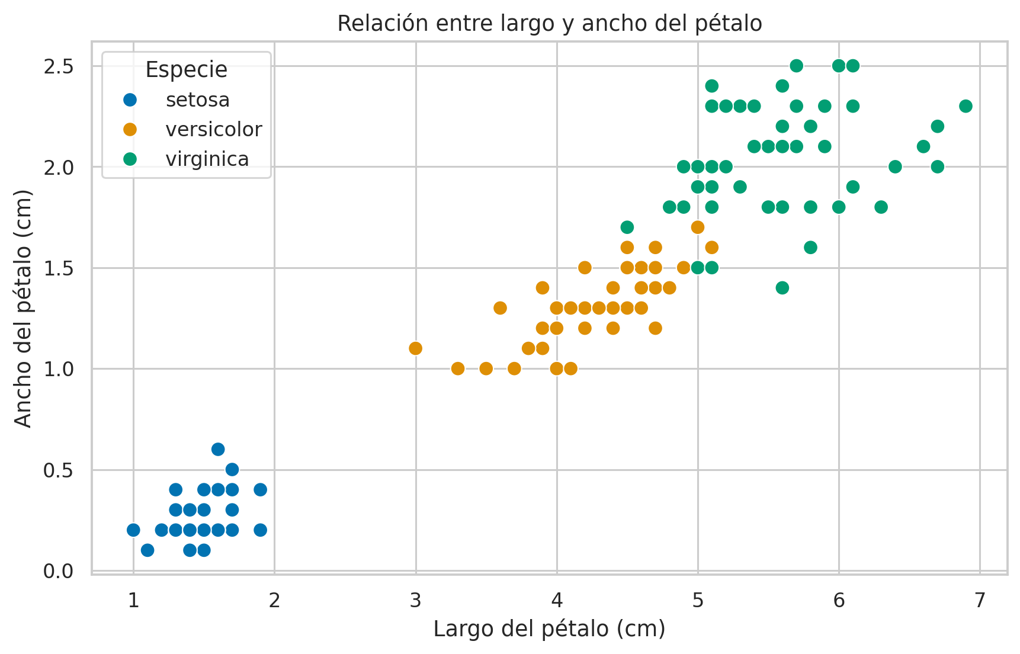
La figura confirma un patrón compatible con el objetivo de clasificación: Setosa forma un grupo claramente separado; Versicolor y Virginica son distinguibles en gran parte del espacio, pero poseen una zona de transición. Esta evidencia justifica comparar métodos basados en distancia, reglas, márgenes y probabilidades.

IV. Notebook F3_Clasificacion.ipynb y documentación del proceso
El notebook organiza el flujo en configuración reproducible, carga y validación, análisis exploratorio, preparación, entrenamiento, evaluación, comparación y cierre. Las celdas narrativas explican qué se hace, por qué se realiza y cómo interpretar los resultados. El archivo oficial se denomina F3_Clasificacion.ipynb y debe coincidir con la versión registrada en el repositorio del equipo.
Tabla 3
Evidencia de reproducibilidad y trazabilidad
Control | Resultado verificado
Ejecución | 13 de 13 celdas de código ejecutadas, sin errores
Resultados visibles | Métricas, matrices de confusión, árbol y comparación conservados en el notebook
Artefactos | 7 figuras PNG y 6 archivos CSV generados automáticamente
Validaciones | Comprobaciones de modelos, métricas, predicciones y existencia de archivos
Versiones y semilla | Versiones impresas al inicio y semilla 42
Repositorio | Repositorio grupal MCDI500_S1_Grupo7; la copia publicada debe ser idéntica al notebook de entrega
Repositorio de la Formativa 3: Machine Learning 1 / Formativa 3 — Grupo 7
Comprobación: la última celda detiene la ejecución si falta un modelo, si una métrica sale del rango válido o si no se crean los artefactos esperados.

V. Modelo KNN
K-Nearest Neighbors clasifica cada flor mediante el voto de sus vecinos más próximos. Como las distancias cambian cuando las variables tienen escalas distintas, se utilizó StandardScaler ajustado únicamente con los datos de entrenamiento. La configuración fue n_neighbors = 5, pesos uniformes y distancia euclidiana (Scikit-learn developers, s. f.-c; Universidad Andrés Bello, 2026a).
Tabla 4
Configuración y desempeño de KNN
Parámetro o métrica | Valor
n_neighbors | 5
Escalamiento | StandardScaler
Accuracy entrenamiento | 0,9750
Accuracy prueba | 0,9333
Precision macro | 0,9444
Recall macro | 0,9333
F1 macro | 0,9327
Brecha train-test | 0,0417
Figura 2
Matriz de confusión del modelo KNN.
Nota. Elaboración propia a partir de la ejecución reproducible del notebook.
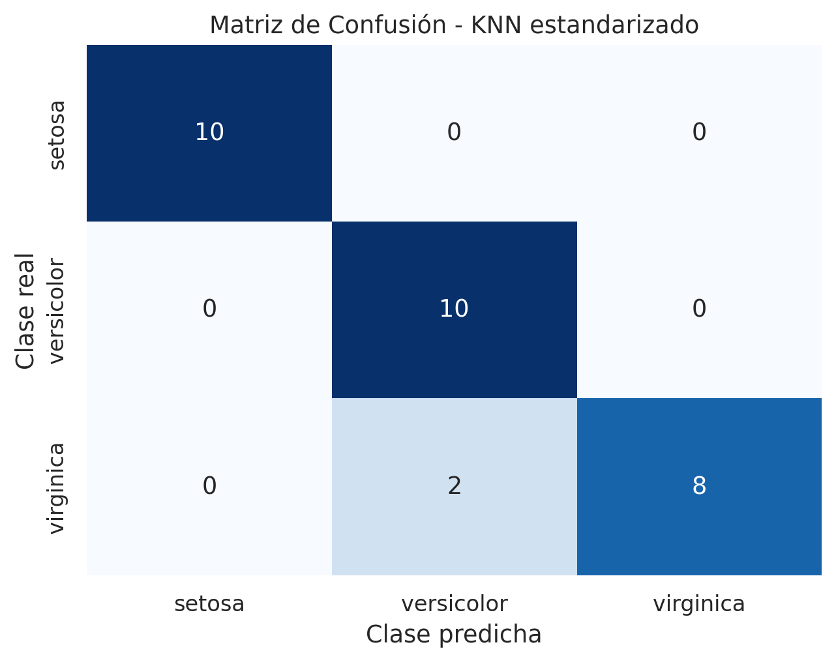
KNN clasificó correctamente 28 de 30 flores. Setosa y Versicolor no presentaron errores; dos flores Virginica fueron clasificadas como Versicolor. El resultado es competitivo, aunque la mayor brecha entre entrenamiento y prueba del conjunto comparado sugiere revisar k mediante validación cruzada en la fase final.

VI. Modelo de árboles de decisión
El árbol divide el espacio de características mediante reglas sucesivas. Se aplicó criterio Gini, profundidad máxima 3 y semilla 42. Limitar la profundidad conserva interpretabilidad y reduce el riesgo de memorizar particularidades del entrenamiento (Scikit-learn developers, s. f.-a; Universidad Andrés Bello, 2026a).
Tabla 5
Configuración y desempeño del Árbol de Decisión
Parámetro o métrica | Valor
criterion | gini
max_depth | 3
random_state | 42
Accuracy entrenamiento | 0,9833
Accuracy prueba | 0,9667
Precision macro | 0,9697
Recall macro | 0,9667
F1 macro | 0,9666
Brecha train-test | 0,0167
Figura 3
Matriz de confusión del Árbol de Decisión.
Nota. Elaboración propia a partir de la ejecución reproducible del notebook.
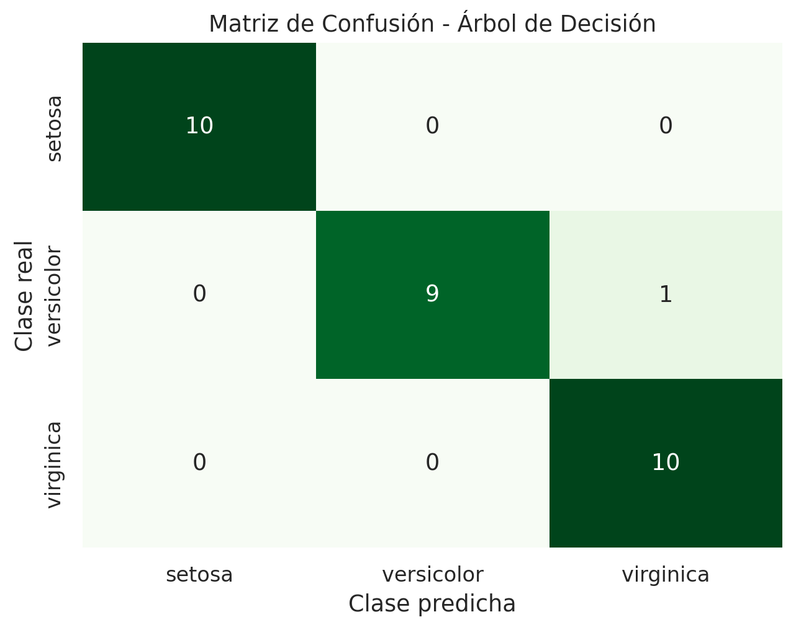
El árbol obtuvo 29 aciertos de 30. El único error ocurrió entre Versicolor y Virginica, coherente con el solapamiento observado. Su desempeño y la posibilidad de visualizar reglas y umbrales lo convierten en una alternativa útil cuando se necesita explicar la decisión del modelo.

VII. Modelo SVM
SVM busca una frontera que maximice el margen entre clases. Se utilizó kernel radial RBF, C = 1,0 y gamma = 'scale', acompañado de estandarización. Esta configuración permite fronteras no lineales y evita que una variable domine el cálculo por su escala (Scikit-learn developers, s. f.-d; Universidad Andrés Bello, 2026a).
Tabla 6
Configuración y desempeño de SVM
Parámetro o métrica | Valor
kernel | rbf
C | 1,0
gamma | scale
Escalamiento | StandardScaler
Accuracy entrenamiento | 0,9750
Accuracy prueba | 0,9667
Precision macro | 0,9697
Recall macro | 0,9667
F1 macro | 0,9666
Brecha train-test | 0,0083
Figura 4
Matriz de confusión del modelo SVM.
Nota. Elaboración propia a partir de la ejecución reproducible del notebook.
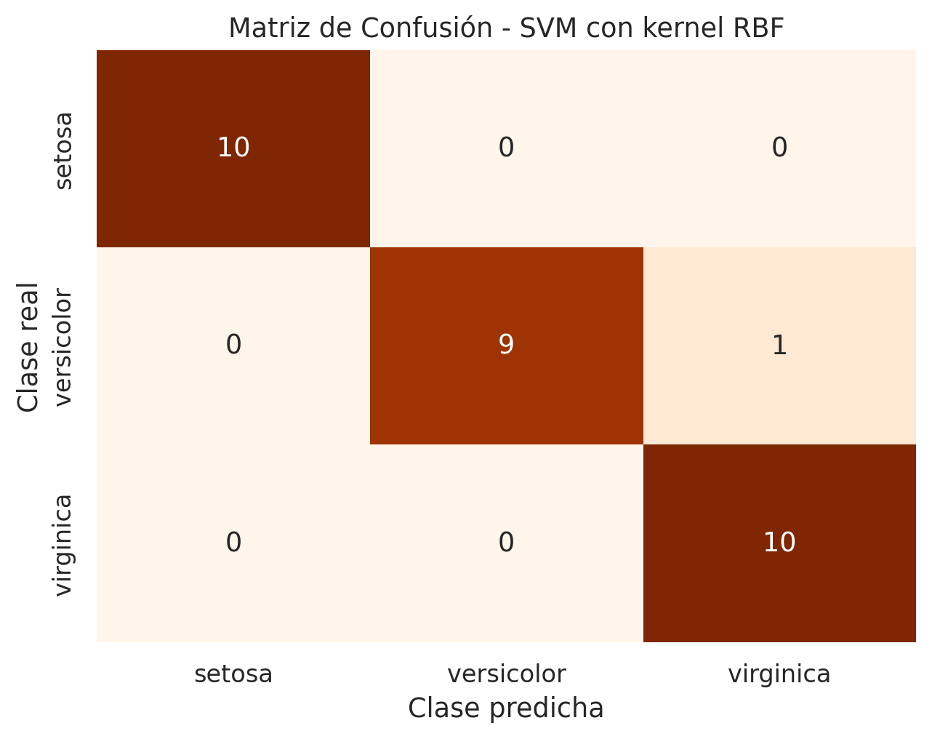
SVM obtuvo 29 aciertos y la menor brecha train-test del grupo, empatada con Naïve Bayes. El resultado indica buena generalización en esta partición; su principal limitación práctica es que la frontera RBF resulta menos interpretable que las reglas de un árbol.

VIII. Modelo Naïve Bayes
Se utilizó GaussianNB porque las cuatro variables predictoras son continuas. El modelo estima distribuciones gaussianas por clase y aplica el teorema de Bayes bajo un supuesto simplificador de independencia condicional entre predictores (Scikit-learn developers, s. f.-b; Universidad Andrés Bello, 2026a).
Tabla 7
Configuración y desempeño de Naïve Bayes
Parámetro o métrica | Valor
Variante | GaussianNB
var_smoothing | 1e-09
Escalamiento | No requerido
Accuracy entrenamiento | 0,9583
Accuracy prueba | 0,9667
Precision macro | 0,9697
Recall macro | 0,9667
F1 macro | 0,9666
Brecha train-test | 0,0083
Figura 5
Matriz de confusión de Naïve Bayes.
Nota. Elaboración propia a partir de la ejecución reproducible del notebook.
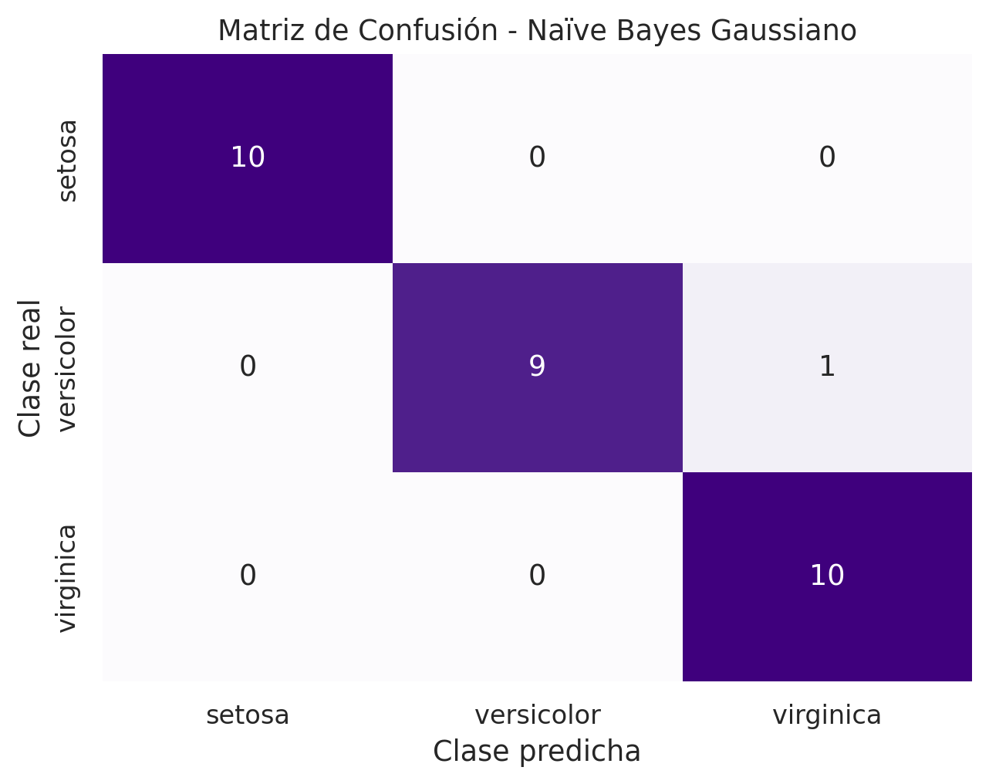
Naïve Bayes obtuvo 29 aciertos de 30. Su fortaleza es la simplicidad y el bajo costo computacional. La principal limitación es que las medidas de sépalo y pétalo presentan correlaciones, por lo que el supuesto de independencia no se cumple estrictamente.

IX. Evaluación preliminar de modelos de clasificación
La evaluación usa accuracy, precision macro, recall macro, F1 macro y la brecha absoluta entre accuracy de entrenamiento y prueba. Las métricas macro entregan el mismo peso a las tres especies, lo que facilita una comparación equilibrada. La matriz de confusión complementa los promedios al mostrar la clase específica de cada error.
Tabla 8
Comparación de los cuatro clasificadores
Modelo | Acc. train | Acc. test | Prec. macro | Recall macro | F1 macro | Brecha
KNN | 0,9750 | 0,9333 | 0,9444 | 0,9333 | 0,9327 | 0,0417
Árbol de Decisión | 0,9833 | 0,9667 | 0,9697 | 0,9667 | 0,9666 | 0,0167
SVM RBF | 0,9750 | 0,9667 | 0,9697 | 0,9667 | 0,9666 | 0,0083
Naïve Bayes | 0,9583 | 0,9667 | 0,9697 | 0,9667 | 0,9666 | 0,0083
Figura 6
Comparación de métricas en el conjunto de prueba.
Nota. Elaboración propia a partir de la ejecución reproducible del notebook.
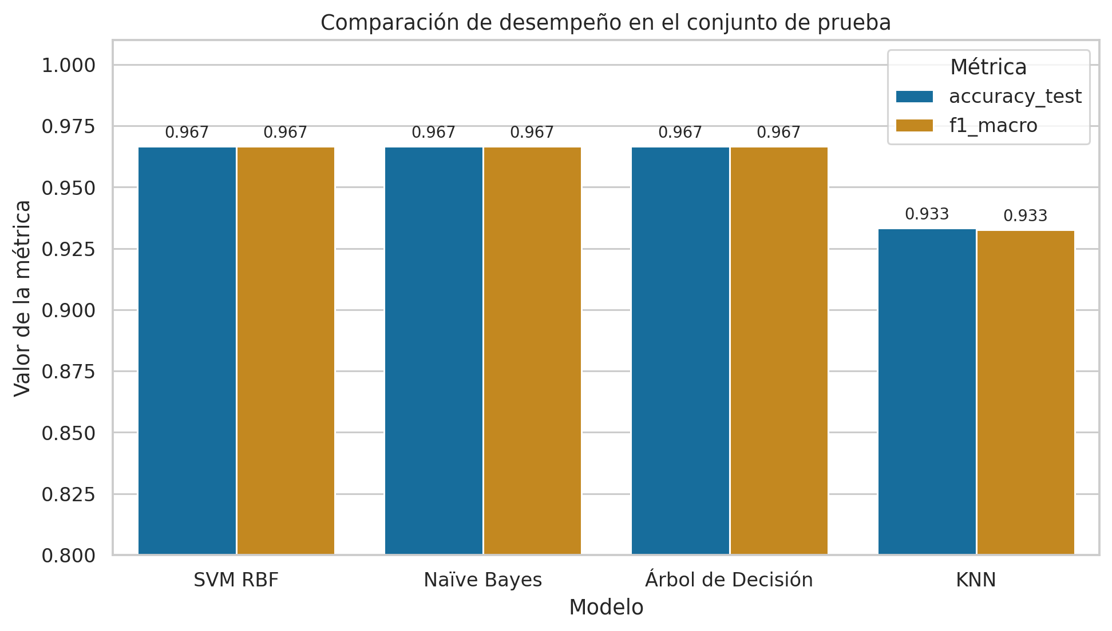
Árbol de Decisión, SVM y Naïve Bayes empataron con accuracy de 0,9667 y F1 macro de 0,9666. KNN alcanzó accuracy de 0,9333 y F1 macro de 0,9327. La diferencia corresponde a un error adicional de KNN dentro de un conjunto de prueba pequeño.
Selección preliminar: se propone continuar con el Árbol de Decisión, porque conserva el mejor desempeño observado y permite explicar reglas y umbrales. El empate impide declarar superioridad estadística; la decisión debe confirmarse en el informe final mediante validación cruzada y ajuste de hiperparámetros.

9.1 Fortalezas y limitaciones
Tabla 9
Fortalezas y limitaciones de los modelos
Modelo | Fortaleza principal | Limitación principal
KNN | Intuitivo y flexible localmente | Sensible a escala y elección de k
Árbol | Reglas visibles e interpretables | Puede ser inestable y sobreajustar
SVM | Frontera robusta y no lineal | Menor interpretabilidad y requiere escalado
Naïve Bayes | Rápido y simple | Supuesto de independencia restrictivo

X. Conclusiones
- El dataset Iris permite formular un problema de clasificación multiclase coherente: la especie es la variable objetivo y las cuatro medidas morfológicas constituyen predictores pertinentes.
- La revisión de calidad confirmó 150 observaciones, ausencia de valores faltantes y clases balanceadas. La partición estratificada 80/20 mantuvo diez observaciones de cada especie en prueba.
- Las dimensiones del pétalo separan claramente a Setosa; el solapamiento entre Versicolor y Virginica explica la ubicación de los errores observados.
- Árbol de Decisión, SVM y Naïve Bayes obtuvieron 29 aciertos de 30, mientras KNN obtuvo 28. Debido al tamaño del conjunto de prueba, el resultado debe interpretarse como evidencia preliminar y no como superioridad definitiva.
- El Árbol de Decisión se selecciona preliminarmente por combinar desempeño e interpretabilidad. La fase final deberá comprobar estabilidad con validación cruzada y ajuste de hiperparámetros antes de establecer una decisión definitiva.
- La ejecución reproducible, las validaciones automáticas y la exportación de figuras y tablas aseguran trazabilidad entre notebook, informe y repositorio.
Como implicancia para la toma de decisiones, el análisis muestra que una métrica global no basta: también debe revisarse qué clases se confunden, la brecha entre entrenamiento y prueba, los supuestos del algoritmo y la facilidad para explicar el resultado.

XI. Uso de fuentes, citación y referencias
Fisher, R. A. (1936). The use of multiple measurements in taxonomic problems. Annals of Eugenics, 7(2), 179–188. https://doi.org/10.1111/j.1469-1809.1936.tb02137.x
Scikit-learn developers. (s. f.-a). DecisionTreeClassifier. Scikit-learn documentation. Recuperado el 20 de agosto de 2026, de https://scikit-learn.org/stable/modules/generated/sklearn.tree.DecisionTreeClassifier.html
Scikit-learn developers. (s. f.-b). GaussianNB. Scikit-learn documentation. Recuperado el 20 de agosto de 2026, de https://scikit-learn.org/stable/modules/generated/sklearn.naive_bayes.GaussianNB.html
Scikit-learn developers. (s. f.-c). KNeighborsClassifier. Scikit-learn documentation. Recuperado el 20 de agosto de 2026, de https://scikit-learn.org/stable/modules/generated/sklearn.neighbors.KNeighborsClassifier.html
Scikit-learn developers. (s. f.-d). SVC. Scikit-learn documentation. Recuperado el 20 de agosto de 2026, de https://scikit-learn.org/stable/modules/generated/sklearn.svm.SVC.html
Universidad Andrés Bello. (2026a). Presentación Fase 3: clasificación supervisada [Presentación de clase]. Curso MCDI504 Machine Learning I.
Universidad Andrés Bello. (2026b). Fase 3, avance semana 3 formativa [Notebook docente]. Curso MCDI504 Machine Learning I.
Scikit-learn developers. (2026d). GaussianNB. Scikit-learn documentation. https://scikit-learn.org/stable/modules/generated/sklearn.naive_bayes.GaussianNB.html

XII. Anexos

Anexo A. Visualización del Árbol de Decisión
Figura A1
Estructura del Árbol de Decisión con profundidad máxima 3.
Nota. Elaboración propia a partir de la ejecución reproducible del notebook.
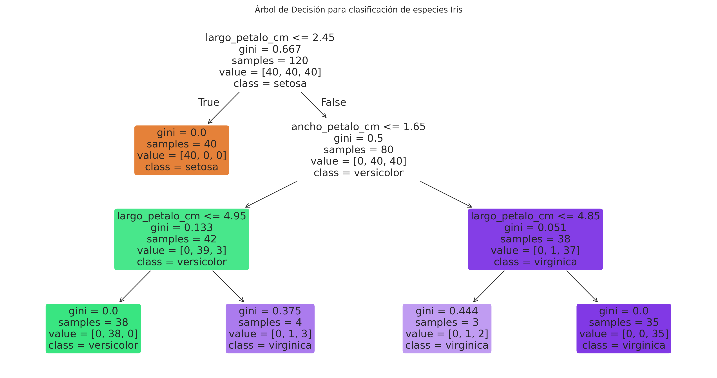

Anexo B. Inventario de artefactos reproducibles
Tabla A1
Archivos generados por el notebook
Carpeta | Archivos | Uso en el informe
05_Figuras | figura_1 a figura_7 (.png) | EDA, matrices, árbol y comparación
06_Resultados | resumen_por_especie.csv | Estadística descriptiva por clase
06_Resultados | metricas_knn.csv | Resultados KNN
06_Resultados | metricas_arbol_decision.csv | Resultados Árbol
06_Resultados | metricas_svm.csv | Resultados SVM
06_Resultados | metricas_naive_bayes.csv | Resultados Naïve Bayes
06_Resultados | comparacion_modelos.csv | Tabla comparativa común

Anexo C. Matriz de trazabilidad con la rúbrica de Canvas
Tabla A2
Evidencia asociada a los 13 criterios efectivos
Criterio | Evidencia principal
C1 Dataset y preparación | Sección II, tabla 1 y notebook secciones 2 y 4
C2 Análisis exploratorio | Sección III, tabla 2 y figura 1
C3 Notebook | Sección IV, tabla 3 y F3_Clasificacion.ipynb
C4 KNN | Sección V, tabla 4 y figura 2
C5 Árbol de decisión | Sección VI, tabla 5, figura 3 y anexo A
C6 SVM | Sección VII, tabla 6 y figura 4
C7 Naïve Bayes | Sección VIII, tabla 7 y figura 5
C8 Evaluación preliminar | Sección IX, tabla 8 y figura 6
C9 Portada e índice | Páginas 1 y 2 del entregable institucional
C10 Formato institucional | Documento tamaño carta y PDF con plantilla UNAB
C11 Ortografía y gramática | Revisión integral del informe
C12 Fuentes y referencias | Sección XI: 2 docentes, 4 oficiales y 1 académica
C13 Anexos | Anexos A-C con figuras, archivos y trazabilidad

